PLANEJAMENTO QUINZENAL PRÉ II
03/11/2020 À 13/11/2020
- Mandar as fotos até domingo à noite dia 15/11/2020, para podermos anexar ao relatório de seu filho(a).
OBJETIVOS: - Estimular os alunos a curiosidade de aprender cada vez mais sobre letras e escritas;
-Despertar o interesse pelos números e suas quantidades.
SEGUNDA- FEIRA 02/11/2020
FERIADO NACIONAL- FINADOS

TERÇA-FEIRA 03/11/2020
LETRA “N”
- Que dia é hoje? (Terça-feira dia 03 de novembro, se possível mostrar no calendário para a criança e comentar que já estamos no mês de novembro).
- Como está o tempo hoje? (CHUVOSO, NUBLADO ou ENSOLARADO, QUENTE...)
- Conte uma novidade para mim… ( Deixe a criança relatar algo que tenha acontecido no seu dia e a instigue com perguntas sobre o assunto )

1 - Hoje daremos início ao estudo da letra “N”. Para isso coloque numa caixa objetos que iniciem com essa letra. Por exemplo: NOVELO, NÓ, NATA, NÚMERO, NOTA, NARIZ(figura), entre outras. Peça para a criança nomear os objetos e descobrir com qual letra começam.

2 - Em seguida na página 21 da apostila, observar as imagens e marcar com um X as que retratam esporte. Depois responder oralmente as letras A, B e C.
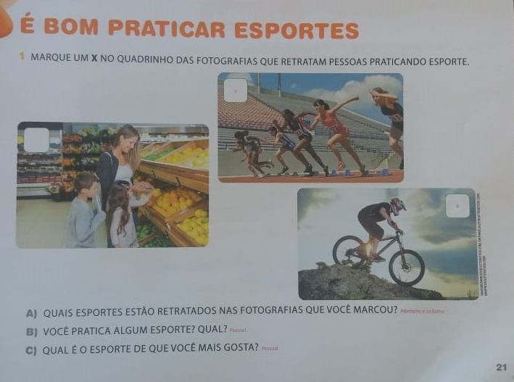

3 - Na página 22, você deverá ler o texto para a criança. Em seguida ela deverá encontrar e circular a palavra: “NATAÇÃO”.
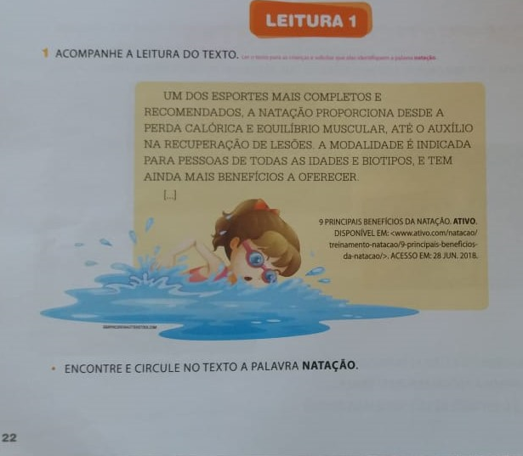

4 - Na página 23 escrever no espaço indicado: “NATAÇÃO” e treinar a letra inicial “N” preenchendo toda a linha.

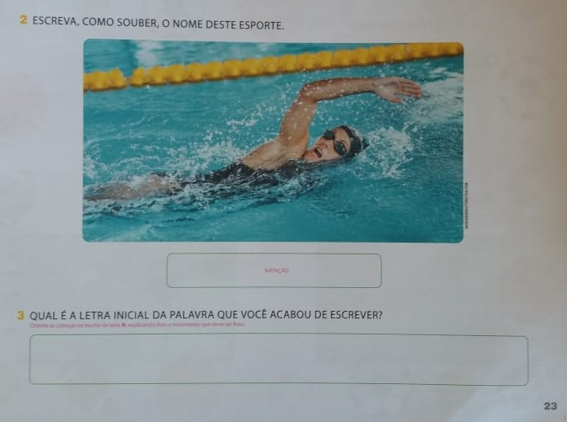

5 - Converse com a criança sobre a importância de praticar esporte para ter boa saúde. Em seguida no espaço da página 24 fazer um desenho sobre seu esporte favorito. (Pode usar colagem, use sua criatividade).

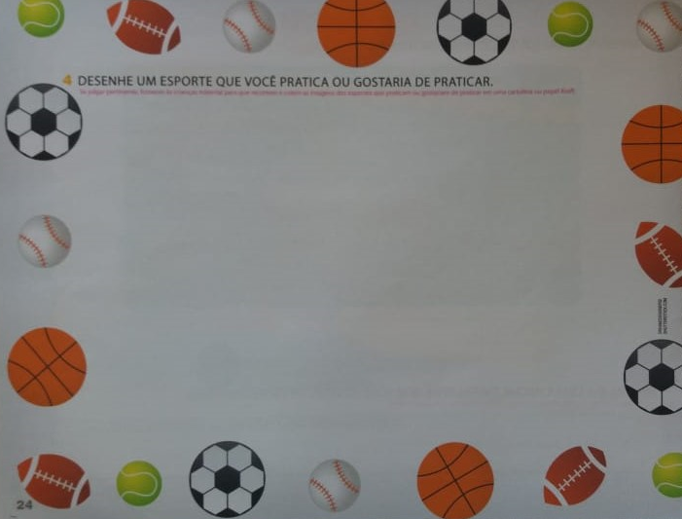

QUARTA-FEIRA 04/11/2020
LETRA “N”

1 - Vamos assistir ao vídeo para aprender um pouco mais sobre a consoante “N”. https://www.youtube.com/watch?v=t7VihOzanhg

2 – Agora é hora de praticar o que você aprendeu. No caderno de atividades fazer igual o modelo abaixo: Observação: NEMO é um peixinho de um filme muito famoso, acredito que seus filhos já tenham assistido. E se não assistiram fica a sugestão, é um filme ótimo para toda a família.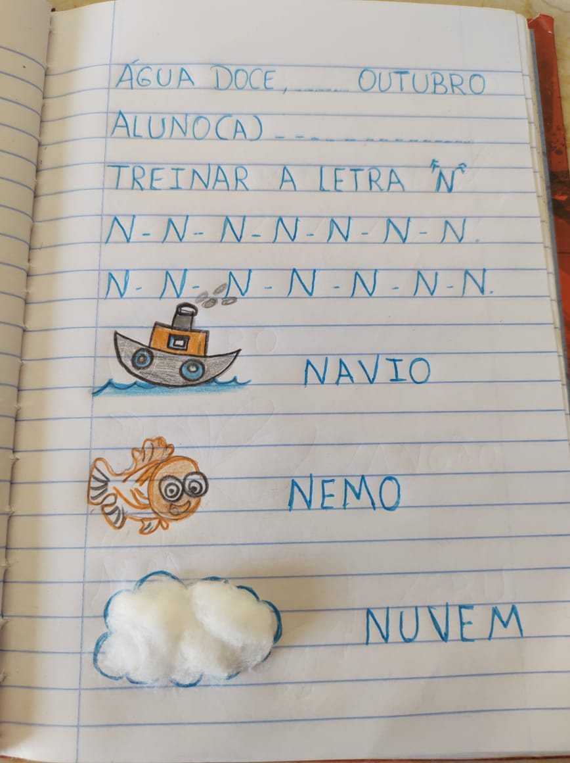

3 - Na apostila página 25 a criança deve observar as imagens e pintar a carinha que identifica como se sente em relação a cada brincadeira.

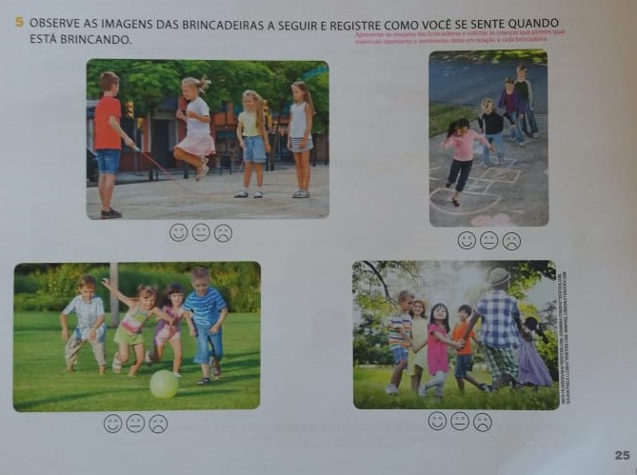

4 -Se possível assistir a canção disponível em:
https://www.youtube.com/watch?v=JySQm-LYm18&ab_channel=CamilaChaves
ou ler para a criança na página 26 da apostila. Depois peça a ela que encontre e circule a palavra: “NADAR” na música.
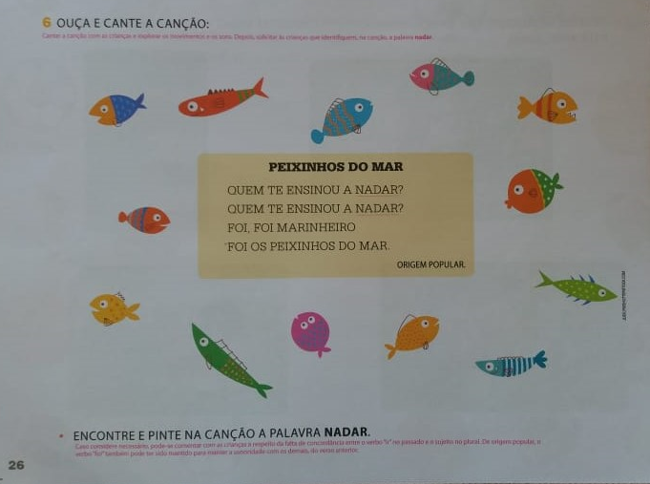

Se possível assistir outra canção dispónível em:
https://www.youtube.com/watch?v=LKUojIJFWMQ&ab_channel=OsPequerruchos, ou ler a canção para a criança na apostila página 57. Em seguida resolver o que se pede. ( pode usar colagem)

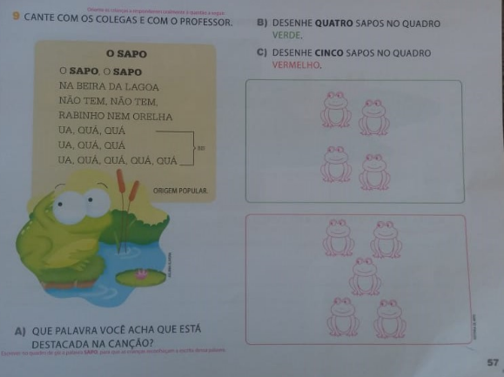

QUINTA-FEIRA 05/11/2020
LETRA “V”
NÚMEROS 4 E 5
1 - Para você entender melhor sobre a consoante “V”, assista ao vídeo:
https://www.youtube.com/watch?v=ECj2IjJ98Oc

2 – Após o vídeo da letra “V” vamos por em pratica o que você aprendeu. Siga o modelo abaixo, em seu caderno de atividades.
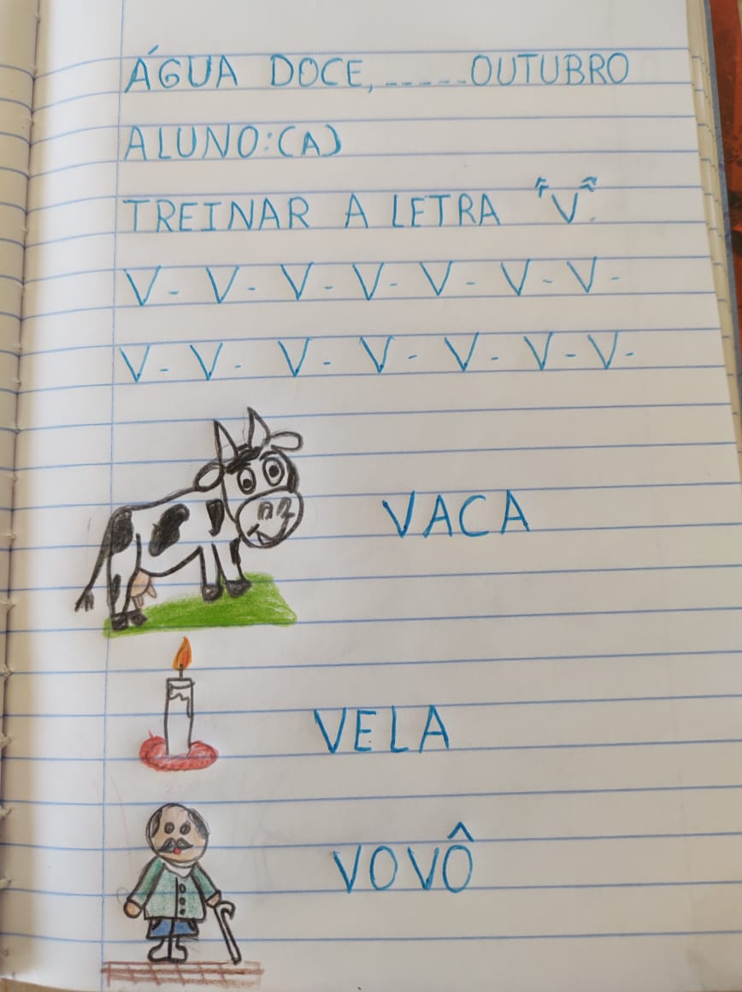

3 - Na apostila página 58 e 59 vamos treinar os números 4 e 5.

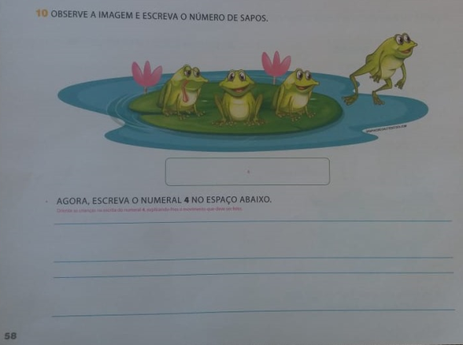
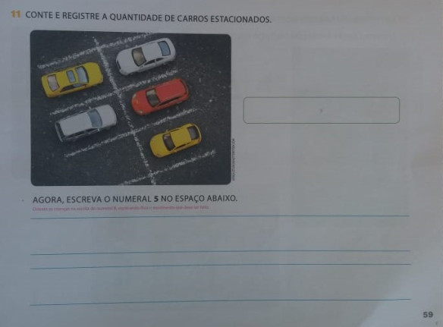

4 - Na página 60, peça para a criança contar e anotar a quantidade no espaço indicado.

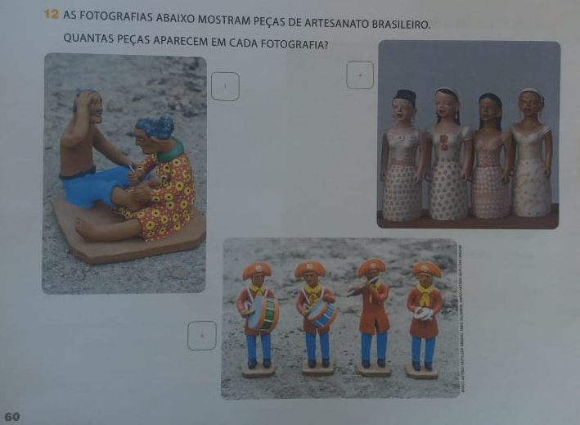

SEXTA-FEIRA 06/11/2020
LETRA “V”
“NÚMEROS E QUANTIDADES”

1 - Na página 61 ligue a quantidade de objetos ao número correspondente.

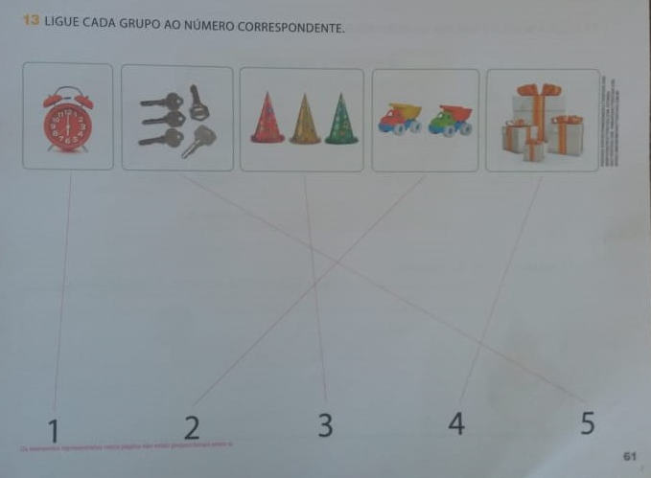

2 - Na página 62 cantar a música e preencher o espaço desenhando 5 ovos bem bonitos.
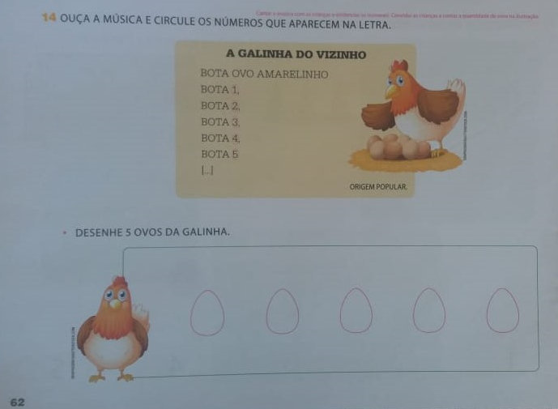

3 - Na próxima página, 63 vamos treinar o número 6.

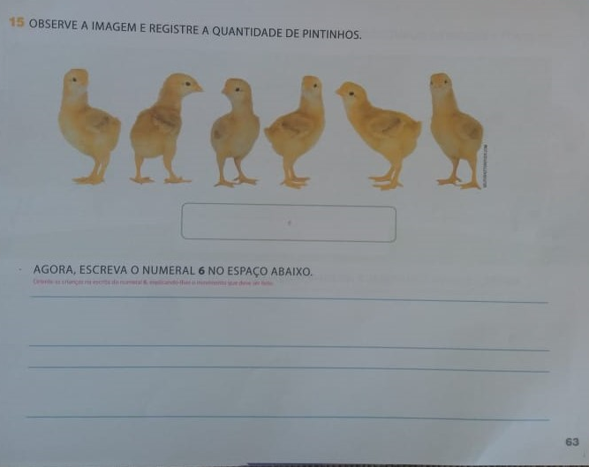

4 - Vamos relembrar as letras que aprendemos nesta semana: “N” e “V”. Utilizando farinha de milho ou trigo, areia, terra, sal ou o que tiver em casa, peça para a criança treinar a escrita dessas letra “N” e “V” várias vezes.

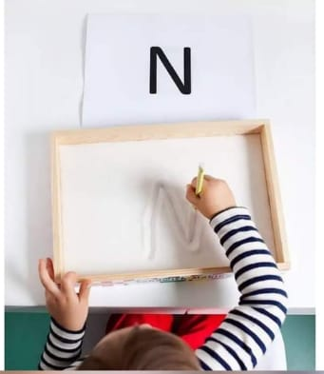
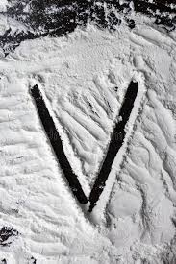

5 - Vamos testar o equilíbrio brincando. Pegue seus lápis de cor ou canetinha e forme uma pirâmide começando com os lápis maiores e terminando com os menores. Bons estudos!!!
